- Khái quát
Thông số kĩ thuật này là thông số radio AM/FM của kadai6
Vi điều khiển được sử dụng là LC88F42A0PA 16bit của Sanyo, tiến hành thực hiện việc kiểm soát âm lượng, tạo bộ dò sóng, kiểm soát hiển thị, input key.
- Chức năng của radio
AM/FM radio
Bắt sóng AM/FM sử dụngＴｕｎｅｒ ＩＣ on main board IC ＴＥＦ６６０６
của hang ＮＸＰ
Sở hữu tổng cộng 12 bộ nhớ, 6 bộ nhớ dành cho bang tần AM, , 6 bộ nhớ dành cho băng tần FM.
- Giải thích về các chân của LC88F42A0PA 16bit
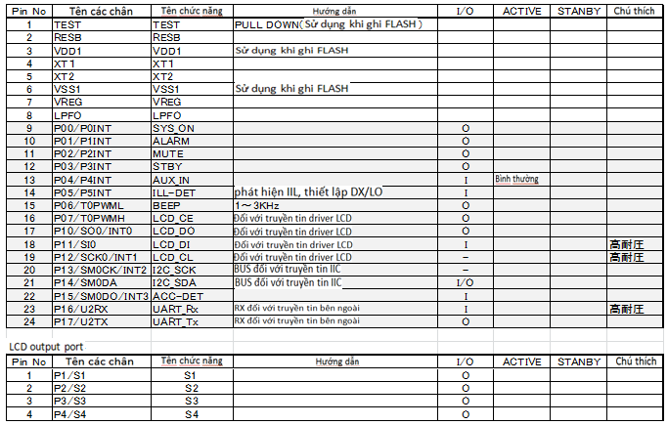

- Chức năng key
Cách sắp xếp key cho radio AM/FM
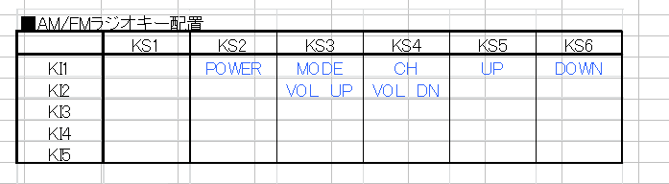
Quyết định việc quét phím thì cứ 4ms thực hiện 1 lần, 2 lần liện tục thì key ON.
Bấm 2 key ko hieu lực
- Tần số bắt sóng:
Phát tín hiệu | Băng tần | Phạm vi tần số bắt sóng |  | Không gian kênh
Nội địa | ＡＭ | 522～1629kHz | 9kHz
Nội địa | ＦＭ | 76.0～90.0MHz | 100kHz

- Giá trị khởi tạo preset memory
Băng tần | Phát tín hiệu | Pch1 | Pch2 | Pch3 | Pch4 | Pch5 | Pch6
Nội địa | ＡＭ | ５３１ | ６０３ | ９９９ | １４０４ | １６０２ | １６２９
Nội địa | ＦＭ | ７６．０ | ７８．０ | ８３．０ | ８８．０ | ９０．０ | ７６．０

- Electrical volumn
IC for Electrical volumn dùng con ＢＤ３７５０３ＦＶ của hãng ＲＯＨＭ. Điều chỉnh VOL được thực hiện bởi IC này. Để biết thêm chi tiết thì tham khảo đặc tính kĩ thuật của IC này.

- Hiển thị
Điều khiển thiết bị
Điều khiển việc hiển thị sử dụng driver hiển thị hiệu Sanyo LC75857.
Về cách thức điều khiển chi tiết của driver hiển thị thì tham khảo đặc tính kĩ thuật của LC75857.
Hiển thị 1/3 duty.

- Khái quát về radio AM/FM
AM/FM
- Các trạng thái ban đầu được thiết lập để thu sóng 522kHz của AM
- Nếu nhấn nut MODE thì sẽ thay đổi băng tần thu sóng theo thứ tự AM,FM,AM

Manual Tuning UP/DOWN key
- Dùng switch để thực hiện việc UP/DOWN tần số bằng 1 lần nhấn nút.
- Khi điều chỉnh tần số, nếu tần số cao hơn tân số tối đa thì chuyển sang tần số tối
thiểu và ngược lại.

Bấm nhanh key SEEK UP/DOWN
- Sau khi bắt đầu SEEK, kết thúc công việc SEEK bằng tín hiệu truyền đi.
- Trong quá trình SEEK, nếu nhấn nút 1 lần nữa thì sẽ chấm dứt hoạt động SEEK.
- Khi vượt quá tần số tối đa trong khi SEEK hoạt động, tự động chuyển sang tần số tối thiểu và ngược lại.
- Khoảng hiển thị tần số trong quá trình SEEK là 100ms.

Preset memory CH key
- Có thể lưu trữ tần số ở 6AM, 6PM
- Thực hiện việc readout bằng việc nhấn nhanh
- Thực hiện việc writein bằng việc nhấn nhanh

- Giải thích việc xử lí của key
Power | AM/FM Radio
Giải thích chức năng
<ACC OFF>
- Vô hiệu
<ACC ON >
- ON/OFF chế độ chuyển động

MODE | AM/FM Radio
Giải thích chức năng
< ACC OFF, POWER OFF >
- Vô hiệu
< POWER ON >
- Nhấn duới 2s, chuyển đổi băng tần theo chu kì
AM → FM → …

UP/DOWN | AM/FM Radio
Giải thích chức năng
< ACC OFF, POWER OFF >
- Vô hiệu
< POWER ON >
- Nhảy lên hoặc xuống 1 đơn vị tần số tiếp nhận khi nhấn dưới 2s
- Bắt đầu tìm kiếm tần số khi nhấn giữ nút up/down trên2s

VOL UP / VOL DOWN | AM/FM Radio
Giải thích chức năng
< ACC OFF, POWER OFF >
- Vô hiệu
< POWER ON >
- Tăng hoặc giảm 1 đơn vị khi nhấn giữ nút VOL dưới2s

CH | AM/FM Radio
Giải thích chức năng
< ACC OFF, POWER OFF >
- Vôhiệu
< POWER ON >
- Nhận được CH1 khi nhấn giữ dưới 2s. Đang ở CH1 nhấn giữ dưới 2s sẽ được CH2, đang ở CH6, nhấn giữ dưới 2s sẽ được CH1
CH1 →CH2 →....... →CH6 →CH1
- Hiển thị CH1 khi giữ hơn 2s, chuyển sang chế độ ghi CH (writingmode)
- Trong chế độ ghi CH, tần số sẽ chớp tắt chu kì 500ms
<Chế độ ghi CH >
- Nhấn giữ dưới 2s sẽ thay đổi hiển thị CH1 →CH2 →. . . . .→
CH6 →CH1
- Nhấn giữ trên 2s đểchuyển sang ghitầnsốđượcchọn

Vô hiệu và hữu hiệu trong mỗi mode của Power ON
- Bấm nhanh: ít hơn 2s.
- Bấm và giữ: 2s hoặc nhiều hơn (bấm lâu).

 | Power ON | Đang SEEK | Chế độ ghi CH
POWER Được nhấn | Power OFF | Power OFF | Power OFF
Bấm nhanh | - | - | -
Bấm lâu | - | - | -
MODE Được nhấn | - | SEEK dừng | -
Bấm nhanh | AM/FM chuyển | - | AM/FM chuyển
Bấm lâu | - | - | -
CH Được nhấn | - | SEEK dừng | -
Bấm nhanh | CH tiếp nhận | - | CH up (lên)
Bấm lâu | Chế độ ghi CH | - | Ghi CH
UP Được nhấn | - | SEEK dừng | -
Bấm nhanh | Manual up | - | -
Bấm lâu | SEEK UP | - | -
DOWN Được nhấn | - | SEEK dừng | -
Bấm nhanh | Manual down | - | -
Bấm lâu | SEEK DOWN | - | -
VOL UP Được nhấn | - | SEEK dừng | -
Bấm nhanh | VOL UP | - | VOL UP
Bấm lâu | - | - | -
VOL DN Được nhấn | - | SEEK dừng | -
Bấm nhanh | VOL DOWN | - | VOL DOWN
Bấm lâu | - | - | -

http://www.ycarlink.com/pd_14541_What-is-ACCC-wire-what-is-12V-battery-wire-.htm

What is ACCC wire- -what is 12V battery permanent wire?
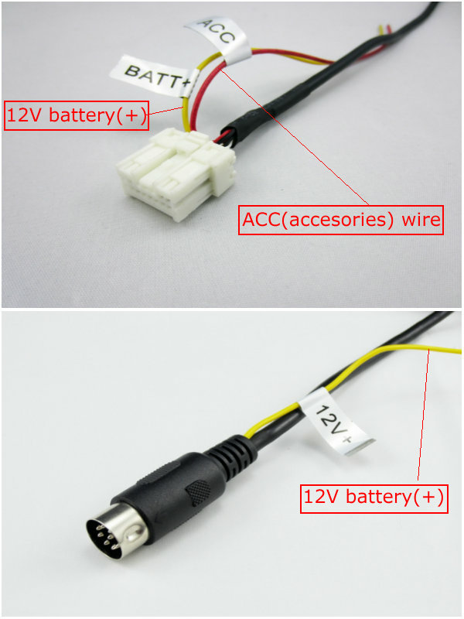
1.Wire name: ACCC wire
Color: Red
Describtion of ACCC wire:
When you insert key into ignition switch and turn it to the left you are turning on the ACCC circuit. It will allow you to operate radio, windows and other ACCcesories, but it does not turn on fuel pump and other engine controls. It saves battery power for when you need to operate vehicle components without engine being on.
The ACCC wire offers power/electricity only when you insert car key into ignition switch and turn it to the left
The ACCC wire needs to be connected to car igniton
2.Wire name: 12V battery(+)
Color: Yellow
Describtion of 12V battery(+) wire:
The 12V permanent battery wire will always offer power/electricity when the vehicle is turned on or off
The 12v permanent battery wire needs to be connected to car battery

http://www.dientuvietnam.net/forums/forum/%C4%90i%E1%BB%87n-t%E1%BB%AD-%E1%BB%A9ng-d%E1%BB%A5ng/%C4%90i%E1%BB%87n-t%E1%BB%AD-d%C3%A2n-d%E1%BB%A5ng/%C4%90i%E1%BB%87n-thanh/98617-c%E1%BA%A5p-ngu%E1%BB%93n-cho-b%E1%BB%99-%C3%A2m-thanh-tr%C3%AAn-oto-nh%E1%BB%9D-anh-em-gi%C3%BAp
Thông thường nó có hai nguồn cung cấp . Nguồn Vcc/GND đấu thẳng vào +- của Ăc-quy. Còn một dây nữa là ACCc ( không phải là AGC ) nối với ổ khóa điện của xe . Khi bật khóa điện , có 12V cấp cho đường ACCc thì đài mới hoạt động . Khi người lái xe khởi động máy ( Vặn chìa khóa thêm một góc ) thì đường ACCc cũng tạm thời bị tắt để tránh bị hỏng đài khi Ô-tô đề khởi động máy .
Bạn nên cố tìm manual của nó để biết các chân nối dây . Nếu không thì phải mở máy ra để phân tích các đường mạch . Đường VCC cấp cho công suất ( công suất có chế độ Stanby ) Đường ACCc cấp cho nguồn ổn áp 5V cấp cho VXL / Radio / CD .

How to Find the ACCC 12V Power Source in Fuse Box
https://www.youtube.com/watch?v=Q3ZBHG24ghY

Difference between ACCC and Ignition wire?
It is NOT really the same.
For MOST cars (not all):
ACCC only turn on a the radio and aux/cig circuit. These circuits cut off during cranking. Only hot when the key is in ACCC <=> IGN(ON)
IGN turn on EVERYTHING in the car (ECU, CC, Power windows circuit, fuel pump, HVACC blower, .... you name it.) And none of these circuit is cut off during cranking. Only hot when the key is in IGN(ON) <=> START/CRANK
So when hook up the car to our purpose do you want everything in the car to be ON when the engine is off just to listen to music or watching movie? The battery is sure to drain very fast.

